UNTERRICHTSMATERIALIEN
NATUR & TECHNIK
GEOLOGIE UND LANDSCHAFTSFORMEN
(2. ZYKLUS)

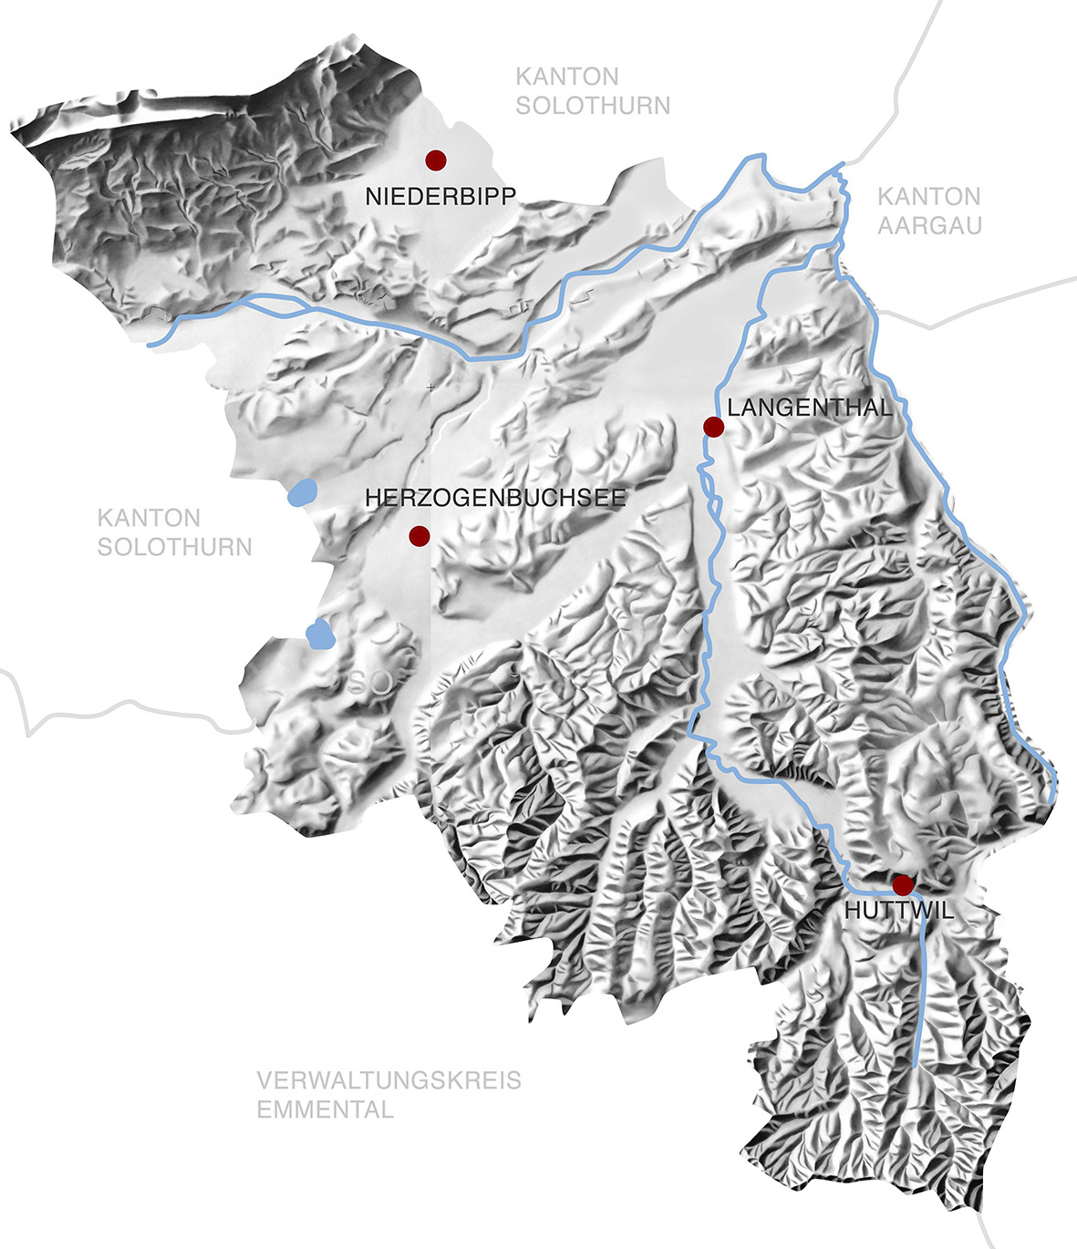

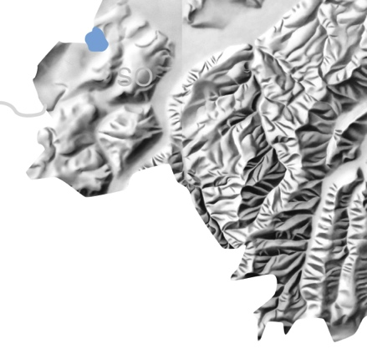
INHALTSVERZEICHNIS
INHALTSVERZEICHNIS 2
Didaktische Hinweise 3
Sachinformationen für die Lehrperson 7
Sachinformationen 7
Arbeitsblatt für die Schülerinnen und Schüler 18

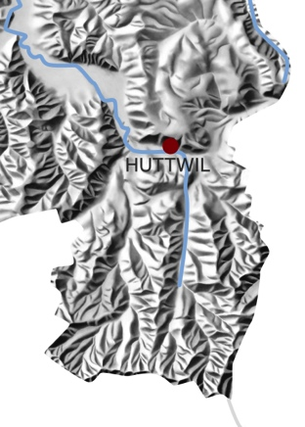
Didaktische Hinweise
Schulstufe: | 2. Zyklus
Thema: | Geologie und Landschaftsformen
Ort: | Gesamte Region
Inhalt: | In diesem Kapitel wird der Fokus auf die Gesteine im Oberaargau gelegt.
Kompetenzen: | Kompetenzbereich  NMG. 2 Tiere, Pflanzen und Lebensräume erkunden und erhalten  Kompetenz 2  Die Schülerinnen und Schüler können die Bedeutung von Sonne, Luft, Wasser, Boden und Steinen für Lebewesen erkennen, darüber nachdenken und Zusammenhänge erklären.  Kompetenzstufen  - Die Schülerinnen und Schüler können typische Merkmale und das Vorkommen von Gesteinen, Boden, Wasser in der eigenen Umgebung erkunden, Vergleiche zwischen ausgewählten Standorten und Lebensräumen anstellen und Ergebnisse dokumentieren (z.B. an Gewässern, in einer Kiesgrube, im Wald).  Kompetenz 5  Die Schülerinnen und Schüler können Vorstellungen zur Geschichte der Erde und der Entwicklung von Pflanzen, Tieren und Menschen entwickeln.  Kompetenzstufen  - Die Schülerinnen und Schüler können Spuren der Entwicklung der Landschaft und von Lebewesen in der Wohnregion erkunden sowie diese räumlich und zeitlich einordnen (z.B. Prozess, Veränderung, Abfolge).
Methodische Hinweise: | Allgemeine Hinweise  Grundsätzlich stehen hier gemäss den obigen Kompetenzbeschreibungen die Geologie bzw. die Landschaftsformen der eigenen Umgebung im Vordergrund. Konkret bedeutet dies, dass man von den Landschaftsformen in der Schulgemeinde ausgehen und im Sinne einer Spurensuche das Gelände entschlüsseln sollte. Es würde den Rahmen einer Lernplattform sprengen, nun für jeden Schulort im Oberaargau die entsprechenden Informationen und Arbeitsmöglichkeiten bereitzuhalten. Das vorliegende Modul beschränkt sich demnach mehrheitlich auf Zugänge und Informationen für die Lehrperson. Die eigentliche Aufarbeitung müsste dann lokal angepasst erfolgen.  Die Zeithorizonte und auch die grundsätzlichen Prozesse der Geologie bzw. Landschaftsentstehung sind ohnehin zum Beispiel bereits im Lehrmittel „RaumZeit“ (3./4. Schuljahr) des Schulverlags enthalten, entsprechend dem Themenfeld „Zeit-Zeitspuren“ des noch gültigen Lehrplans. Das Anschlusslehrmittel „Spuren – Horizonte“ (5./6. Schuljahr) thematisiert insbesondere die Entstehung der Landschaftsformen, entsprechend dem Themenfeld „Landschaften–Lebensräume“ des Lehrplanes 95. Zudem wird die grobe Einteilung in Alpen–Mittelland–Jura vorgenommen.  Als Einstiege für die Lehrperson bieten sich an:  - die Sachinformationen  - der beigelegte Text aus BINGGELI 1983 (liegt als Ressource bei)  - das Geoportal https://map.geo.admin.ch mit den entsprechenden Layern  (s. unten).  Die geologischen Karten 1:25‘000, aber auch die Übersichtskarte 1:500‘000 im Geoportal sind recht komplex und anspruchsvoll, aber mit der Legende, zusammen mit den Sachinformationen bzw. der Literatur, sollte es jeder Lehrperson möglich sein, für jede Schulgemeinde im Oberaargau die Landschaftsformen in groben Zügen für sich aufzuarbeiten.  Für das Auffinden von Stellen in der Nähe des Schulortes, an denen Geologie und Landschaftsformen am Objekt studiert werden können, bietet sich in erster Linie das Geotopinventar an (Link s. unten). Dort wird unterschieden zwischen Geotopen von regionaler (Nummern 1 bis 22 bzw. 31 bis 41 für eiszeitliche Einzelobjekte) und lokaler Bedeutung (Nummern 101 bis 123 bzw. 201 bis 223 für Aufschlüsse in Steinbrüchen oder Kiesgruben). Wenn immer möglich sollten diese Objekte im Rahmen einer Exkursion aufgesucht werden.  Grundsätzlich sollten echte Gesteine und Fossilien den Schülerinnen und Schülern in die Hand gegeben werden können (originale Begegnung). In den meisten Schulen sind zumindest rudimentäre Gesteinssammlungen vorhanden. Für den Oberaargau reichen die hauptsächlichen Gesteinsarten aus (Konglomerat = „Nagelfluh“, Sandstein, Mergel und Kalkstein, s. das Kapitel Sachinformationen).  Idealerweise wird die Sequenz vom Frühjahr bis Herbst durchgeführt, wobei der Besuch einer Kiesgrube bei schneefreier Situation auch im Winter möglich ist. Gewisse Objekte sind in der vegetationsfreien Zeit ohnehin besser sichtbar.  Es wird zudem empfohlen, auch das Anschlussmodul für die Oberstufe (Geologie) auf dieser Lernplattform einzubeziehen. Gewisse Arbeitsaufträge können – entsprechend angepasst – auch auf der oberen Primarstufe eingesetzt werden.  Verweis auf weitere Module  - Modul Geologie, 3. Zyklus  - Modul Landschafts- und Siedlungsentwicklung: Zusammenhang Untergrund, Landschaftsformen, Landnutzung, 3. Zyklus  - Modul Siedlungen im Oberaargau (Siedlungen, Ortsnamen): Zusammenhang Bauformen und Siedlungslagen mit Untergrund (Baumaterial) und Landschaftsformen, 2. Zyklus
Literatur/ Verweise: |  | Alle Artikel aus dem Jahrbuch des Oberaargaus können unter http://www.digibern.ch/katalog/jahrbuch-des-oberaargaus als pdf heruntergeladen werden (ausser die der neusten Ausgabe).  Literatur  Autorenteam (2008): Das Geobuch 1. Europa und die Welt. Klett & Balmer, Zug.  Autorenteam (2008): Spuren – Horizonte. Mensch – Raum – Zeit – Gesellschaft. Schulverlag, Bern.  Binggeli, Valentin (1983): Geografie des Oberaargaus – regionale Geografie einer bernischen Landschaft. Verlag Jahrbuch des Oberaargaus (als Ressource verfügbar).  Bitterli, Thomas; Jordi, Hans A.; Gerber, Martin E.; Gnägi, Christian & Graf, Hans R. (2011): Blatt 1108 Murgenthal. – Geol. Atlas Schweiz 1:25’000, Erläuterungen 113.  Bühler, Werner et al. (1980): Versteinerungen im Oberaargau. Jahrbuch des Oberaargaus.  Gnägi, Christian (2007): Die Landschaft um Aarwangen zur Zeit des Wynauersees. Jahrbuch des Oberaargaus.  Gnägi, Christian & Neubert, Eike (2010): Muscheln und Schnecken aus der Seekreide des Burgäschi-Sees. Jahrbuch des Oberaargaus.  Gnägi, Christian (2011a): Langenthaler Schwankung und Findlingshorizont – eine aktuelle Neuinterpretation. Jahrbuch des Oberaargaus.  Gnägi, Christian (2011b): Tiefe Rinnen und Tröge im Felsuntergrund des Mittellands zwischen Solothurn und Aarburg. Mitteilungen der Naturforschenden Gesellschaft Solothurn.  Gnägi, Christian (2012): Wenn Steine über Pflanzen bestimmen: Orchideen wachsen nicht überall – der geologische Untergrund als wichtiger Standortfaktor. Mitteilungshefte der AGEO 4.  Hasler, Martin; Egli, Hans-Rudolf (2004): Geografie – Wissen und verstehen. h.e.p. Verlag, Bern.  Jost, Dominik; Maisch, Max (2006): Von der Eiszeit in die Heisszeit. Eine Zeitreise zu den Gletschern. Zytglogge, Bern.  Klett Folienbuch (1984): Oberflächenformen der Erde. Klett, Stuttgart.  Labhart, Toni (2009): Geologie der Schweiz. Ott-Verlag, Thun.  Mair, Toni; Grieder, Susanne (2006): Das Landschaftsrelief. Symbiose von Wissenschaft und Kunsthandwerk. Hier+Jetzt, Baden.
Links: |  | Geotopinventar  http://www.oberaargau.ch/uploads/proj/geotopinventar2008_roa_gesamtbericht_4mb.pdf (liegt als Ressource bei)  Geologische Zeittafel  https://engineering.purdue.edu/Stratigraphy/gssp/  Geologische Karten der Schweiz  http://map.geo.admin.ch/ > im Geokatalog unter Natur und Umwelt/Geologie  Schweizerische Landesgeologie, Swisstopo  http://www.swisstopo.admin.ch/internet/swisstopo/de/home/topics/geology.html  Verein „Erlebnis Geologie“ (bezweckt die Bewusstseinsförderung für die Bedeutung der Geologie)  http://www.erlebnis-geologie.ch/

Sachinformationen für die Lehrperson
Sachinformationen
Die Geologie des Oberaargaus ist bereits allgemein verständlich aufgearbeitet im Werk von Valentin Binggeli (1983, s. Literatur). In gewissen Bereichen mag diese Darstellung nicht mehr ganz auf dem neuesten Wissensstand sein, als Hintergrundinformation für den Unterricht genügt sie allemal. Zudem enthält das Geotopinventar in der Einleitung ebenfalls eine Kurzeinführung in Geologie und Geomorphologie des Oberaargaus. Wer sich vertieft mit den neueren Erkenntnissen auseinandersetzen möchte, seien die Beiträge von Christian Gnägi im Jahrbuch des Oberaargaus (s. Literaturverzeichnis mit Angabe zur digitalen Verfügbarkeit) empfohlen. Das bedeutet, dass hier nur in knapper Form die wichtigsten Fakten und der Bezug zur Geologie der Schweiz dargestellt werden.
Die Entstehung der Alpen und der Oberaargau
Die Entstehung der Gesteine, die den Oberaargau aufbauen, sind direkt mit der Bildung der Alpen verknüpft.
Abb. 1 zeigt die einzelnen Phasen des Vorstosses und des Rückzugs des Meeresarmes zwischen den entstehenden Alpen und dem Festland des „Nordkontinents“, das ungefähr dem heutigen Schwarzwald und den Vogesen entspricht (der Jura existierte ja noch nicht!). Gleichzeitig sind auch die ungefähren Zeitangaben festgehalten.

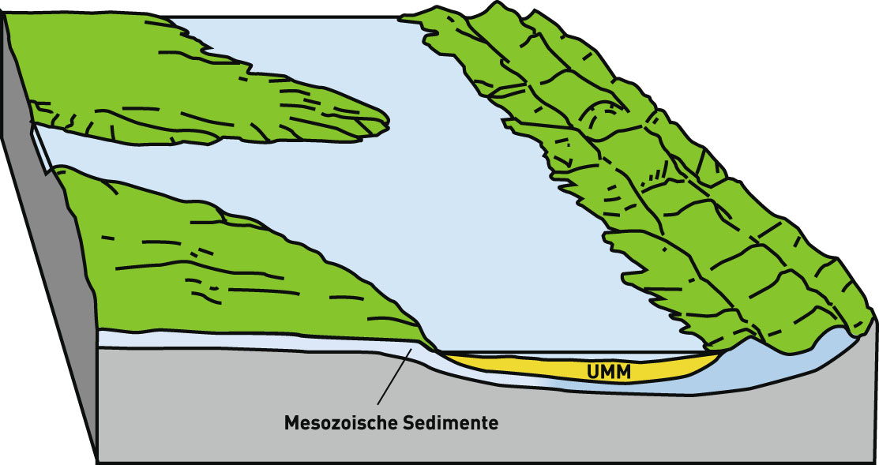
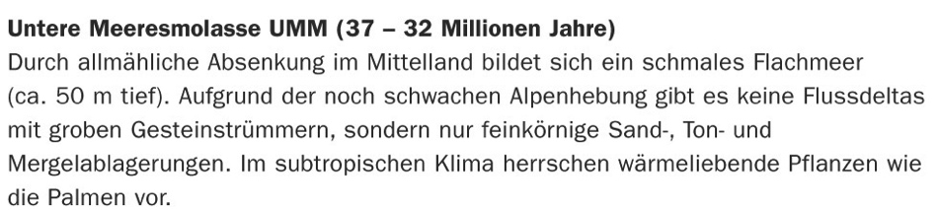
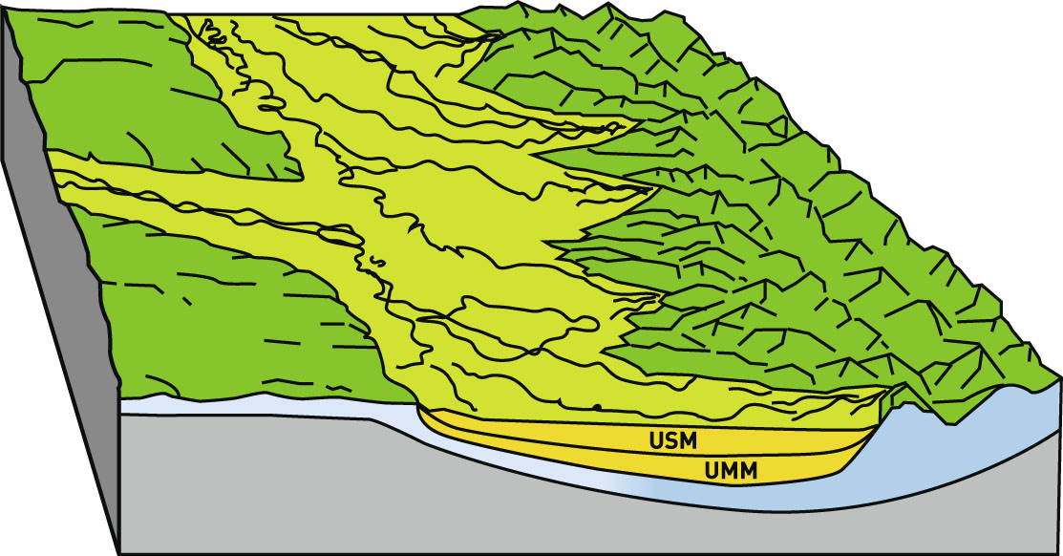
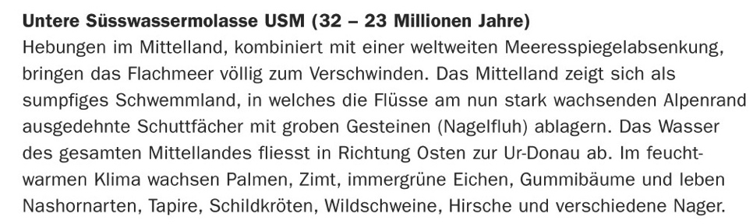
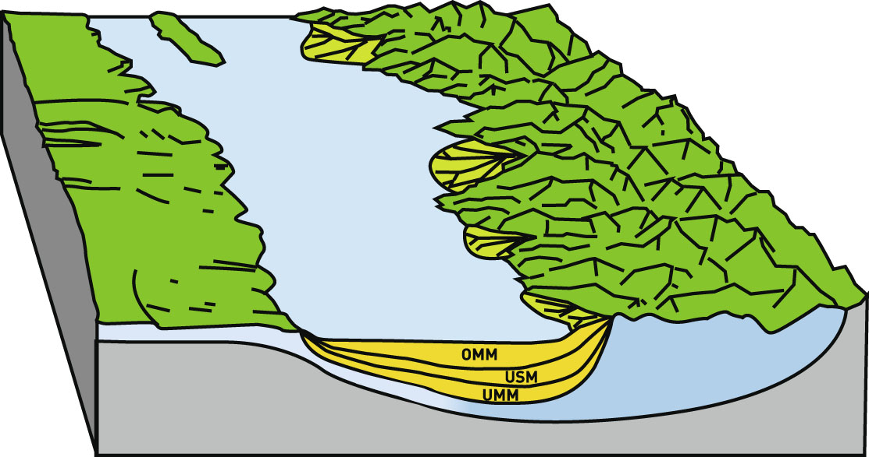
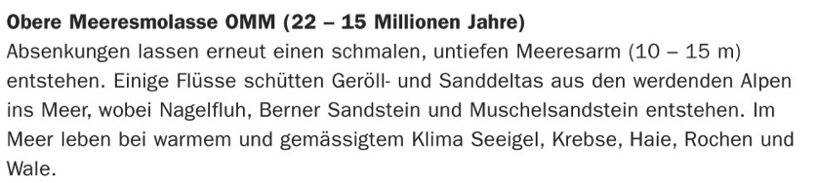
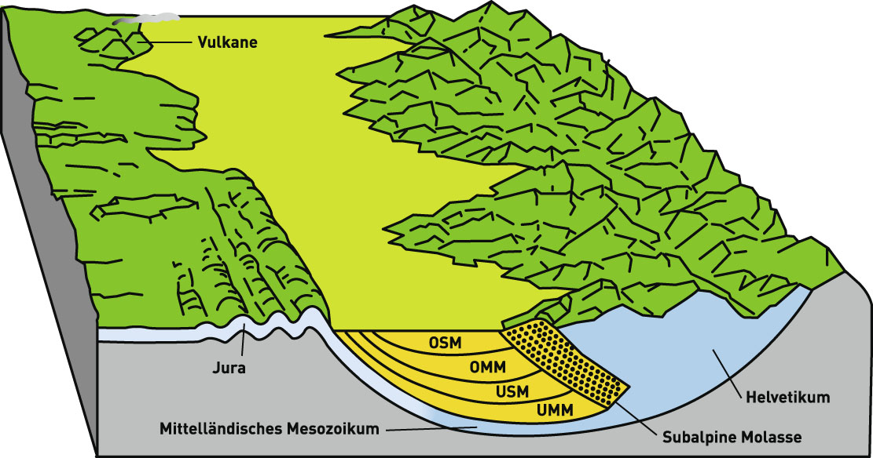
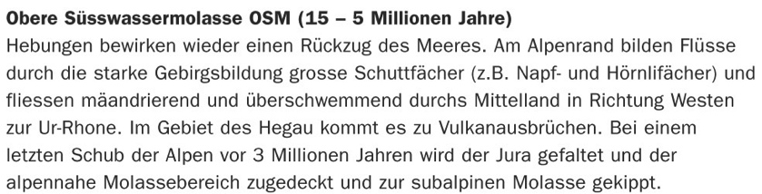
Abb. 1: Die Entstehung der Molasse. Das rote Feld umgrenzt die ungefähre Lage des heutigen Oberaargaus.

Die Untere Meeresmolasse tritt bei uns gar nicht in Erscheinung. Hingegen sind die Mergel der Unteren Süsswassermolasse von grosser Bedeutung. Sie bilden die Ressource für die Tongruben von Roggwil und Pfaffnau, die das Ausgangsmaterial für die Ziegelherstellung liefern. Die Obere Meeresmolasse bildet das höher gelegene Hügelland des Oberaargaus, das mehrheitlich aus Sandsteinen besteht, in die einzelne Bänke von Konglomeratgestein („Nagelfluh“) eingelagert sind. Im Vorland des Napfs zwischen Huttwil und Eriswil hat der Oberaargau auch Anteil an der Oberen Süsswassermolasse, die zum grossen Teil aus Konglomerat („Nagelfluh“) besteht mit dazwischen gelagerten weicheren Gesteinen aus Sandstein und Mergel.
Im Jura dann treten ältere Sedimente zutage, die bereits vor der Bildung der Alpen abgelagert worden sind. Diese Gesteine sind mehrheitlich verschiedene Varianten von Kalkgesteinen mit dazwischen gelagerten weicheren, mergeligen Schichten.
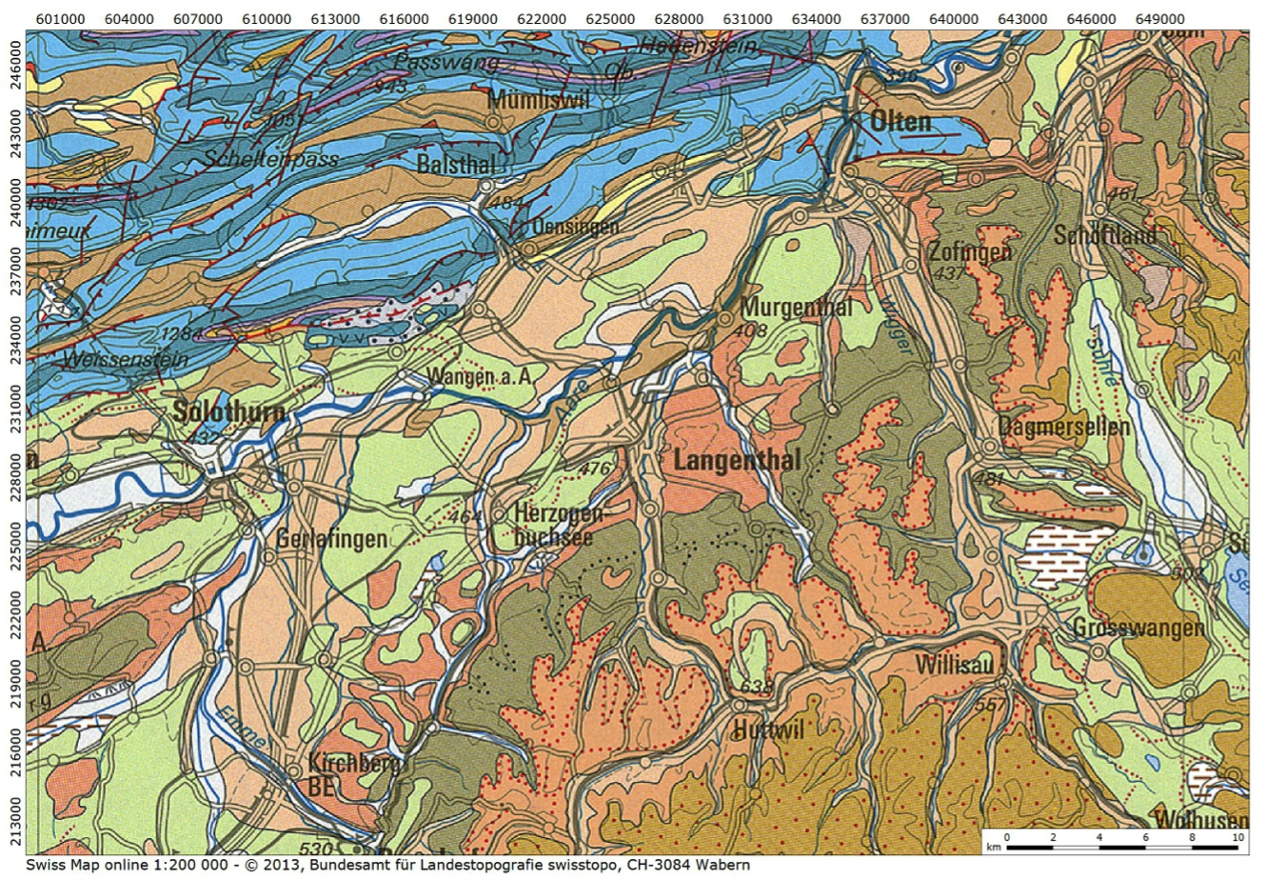
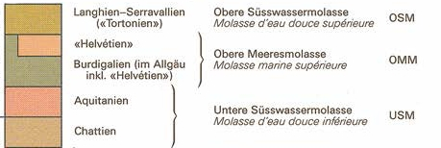  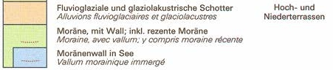 | 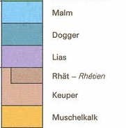
Abbildung 2: Geologische Übersichtskarte mit Legende

Die Eiszeit im Oberaargau
In einem ganz anderen zeitlichen Rahmen stehen die Formen der Eiszeit. Die letzte glaziale Epoche dauerte von 115‘000 BP bis 11500 BP und hat die Landschaft des tieferen Oberaargaus stark geprägt. Damit man eine Vorstellung dieser Vergletscherung erhält, sei auf die entsprechende Karte im Geoportal des Bundes hingewiesen
(s. Abb. 2).
Die Gletscher erodierten das Felsbett und lagerten darauf ihre Sedimente ab. Mindestens drei jüngere Eisvorstösse endeten zwischen Solothurn und Aarburg, und mehrere ältere, die noch weiter reichten, haben ihre Spuren hinterlassen. Diese weckten schon immer das Interesse der Naturforscher. In den letzten 140 Jahren wurden die Vergletscherungen des Oberaargaus und ihr Einfluss auf die Landschaftsgestaltung immer wieder beschrieben und entsprechend den aktuellen wissenschaftlichen Modellen neu interpretiert. Eine aktuelle Übersicht findet sich in Gnägi (2011a). Für die weiteren Sachinformationen s. den Text aus Binggeli (1983: S. 40 ff.) oder im Geotopinventar.
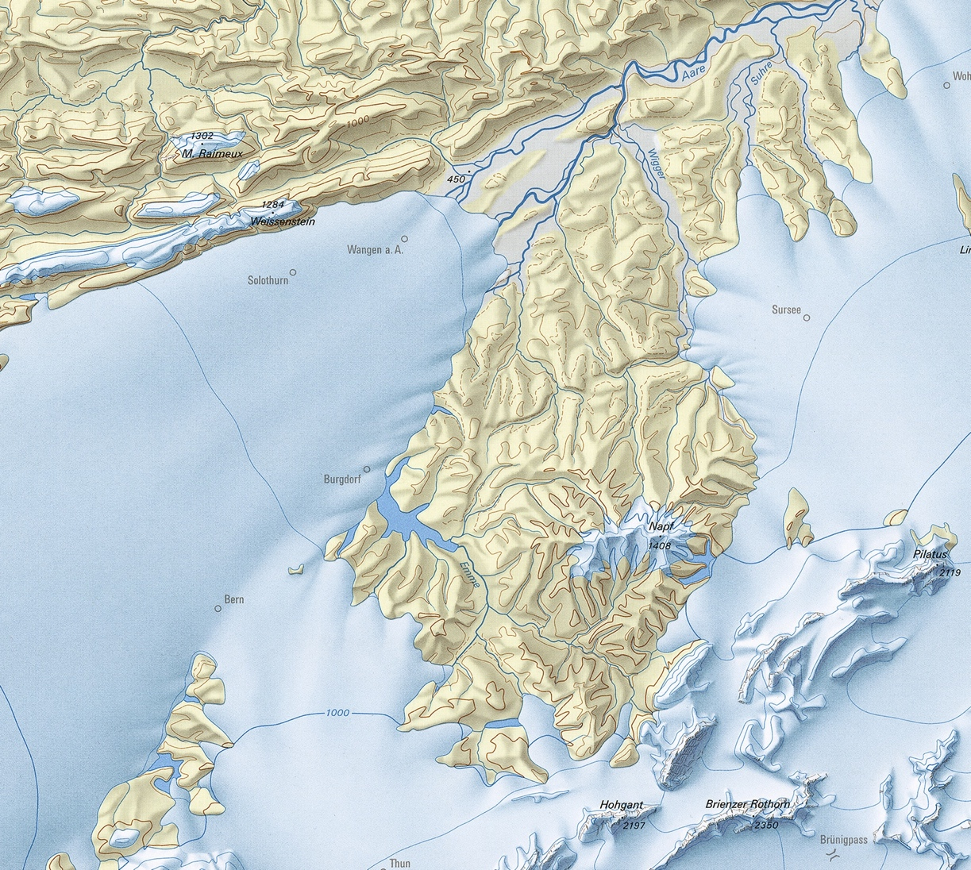
Abb. 2: Die Vergletscherung des Oberaargaus in der letzten Kaltzeit.

Neben den Formen der Grund- und Endmoränen oder den Toteisseen (s. Binggeli 1983: 47 ff.) wird der Oberaargau stark von Terrassenbildungen geprägt. Beim Höchststand und den ersten Rückzugsstadien muss man sich die Landschaft wie auf Abb. 3 vorstellen.
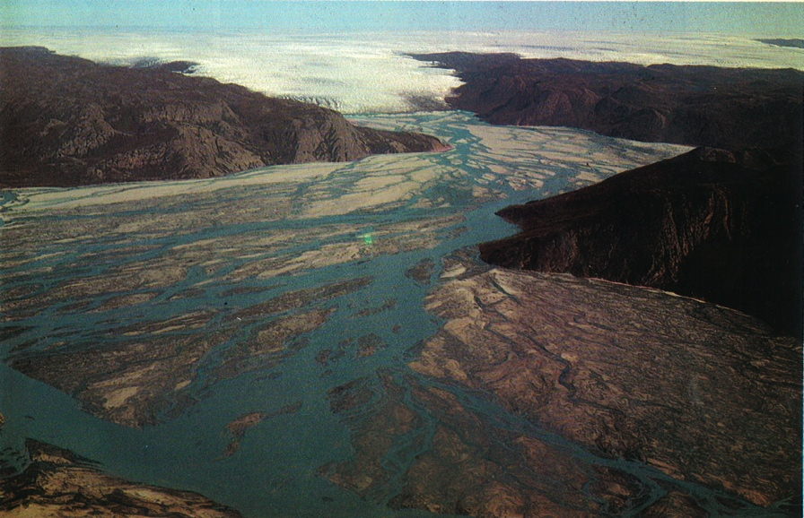
Abb. 3: Schotterfeld vor einem Gletscher in der Arktis.
Der Gletscherfluss, bei uns die ausfliessende Aare, lagert den Schutt aus dem Gletscher auf einer breiten Fläche ab. Nachdem sich nun aber der Gletscher weiter zurückzieht, nimmt die Sedimentfracht des Flusses ab. Er nimmt nicht mehr ein so breites Bett in Anspruch, dafür beginnt er sich in das Schotterbett einzutiefen, da er wieder mehr Sedimentfracht aufnehmen kann, und es entsteht eine Terrasse (s. Abb. 4).
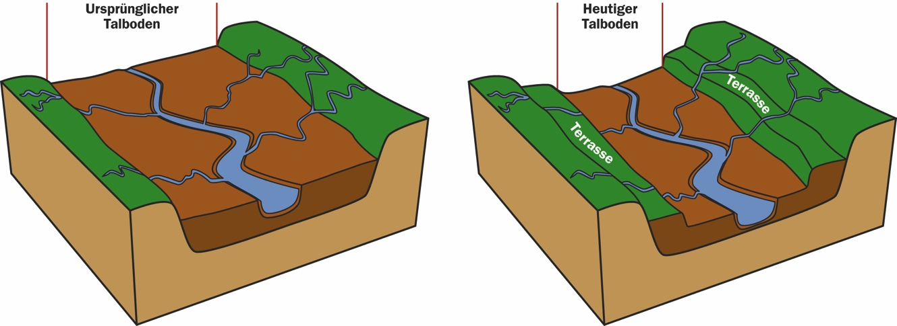
Abb. 4: Terrassenbildung.

Die Landschaftsformen ausserhalb der eiszeitlich geprägten Regionen:
Der Bipper–Jura
Der Jura im Bereich des Oberaargaus weicht in seiner Form von den „klassischen“ Ausprägungen ab (s. dazu Binggeli 1983: 23 ff., Modul 2/3-M3 Exkursion Jurasüdfuss und Abb. 6). Ein Teil des südlichen Faltenschenkels ist abgesackt, sodass eine unvollständige Falte zurückbleibt. Auf Abb. 5 ist der Übergang von der vollständigen Falte, die zwar im Gewölbe aufgebrochen ist (Rötifluh, s. auch Abb. 6) zur unvollständigen Falte im Vordergrund (Schmiedenmatt) sichtbar.
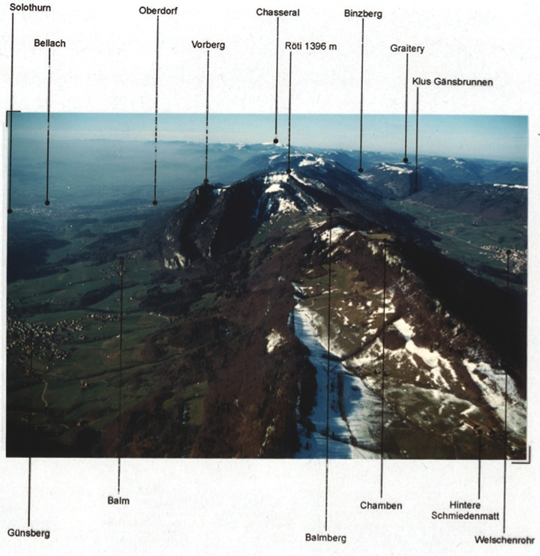
Abb. 5: Luftansicht auf den Bipper–Jura in südwestlicher Richtung gegen den Weissenstein. Die rote Ellipse markiert den abgesackten Faltenschenkel.

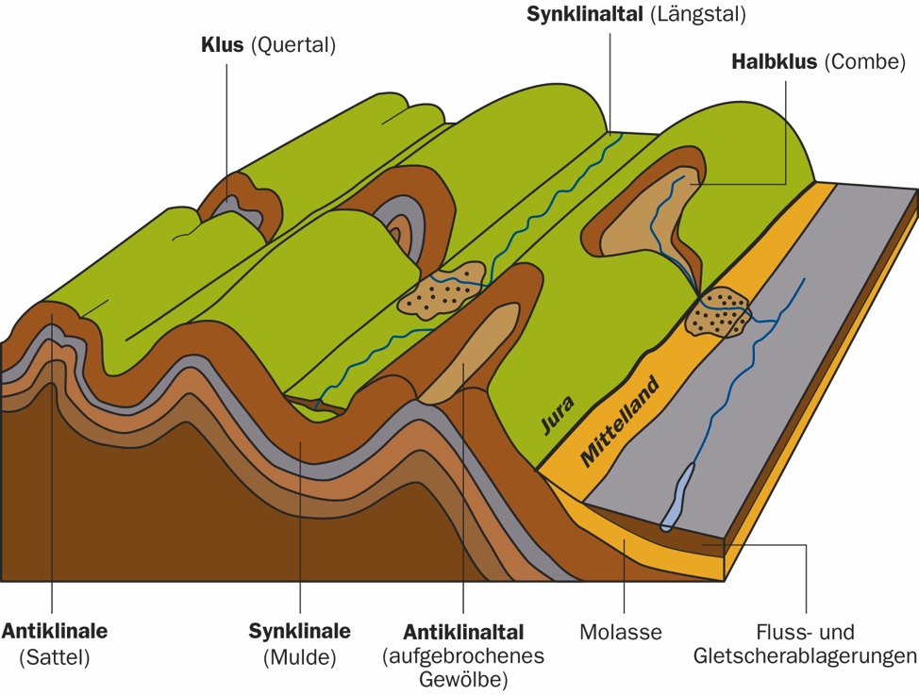
Abb. 6: Klassische Formen des Faltenjuras.
Das Molassebergland des Oberaargaus wurde vor allem durch das Wasser geprägt, obwohl die Gegend bis etwa in die Region Huttwil während früherer Kaltzeiten ebenfalls vergletschert war. Das Ringtal von Sumiswald über Huttwil nach Willisau markiert diesen alten Gletscherstand. Es handelt sich um ein Randtal analog demjenigen von Wynigen-Riedtwil (s. Binggeli 1983: 50 f.).
Geologische Zeittabelle
Letzte Kaltzeit („Eiszeit“)  Sedimente der Molasse  Sedimente des Juras | 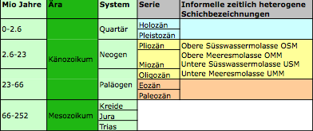
Abb. 7: Zeitliche Einordnung der behandelten Fakten.
Gesteine im Oberaargau
Gesteine muss man in die Hand nehmen können. Die folgenden Bilder können sie nicht ersetzen. Die Bilder sollen höchstens bei der Suche nach originalen Handstücken helfen – sozusagen als Bestimmungshilfe.
Molasse
Molassegesteine sind aus den Ablagerungen der entstehenden Alpen geformt worden (s. Abb. 1). Der Name kommt aus dem Französischen der Westschweiz und bezeichnet Steine, die man zur Herstellung von Mahlsteinen in Mühlen verwendet hat. Alle Gesteine vom Mergel bis zur Nagelfluh gehören in diese Kategorie, denn schliesslich sind sie alle Ablagerungen aus erodierten Gesteinstrümmern verschiedenster Grösse, die durch ein kalkiges Bindemittel zusammengehalten werden.
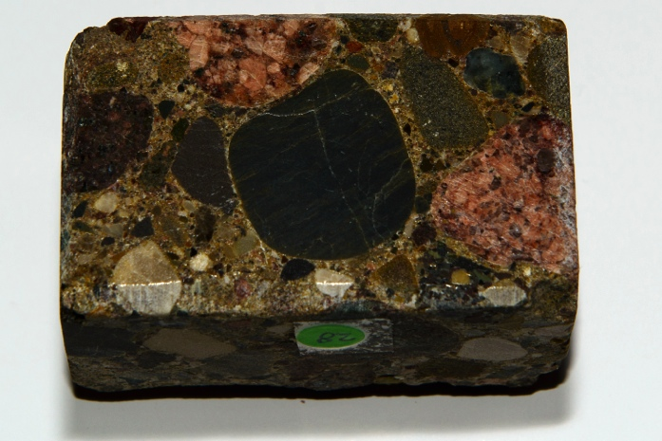  Konglomerat („Nagelfluh“) OSM | 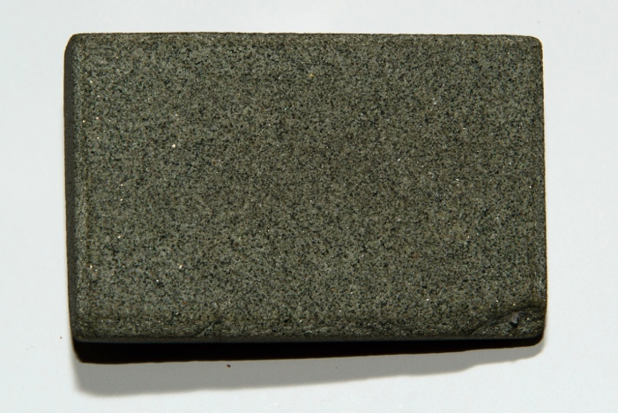„Berner Sandstein“ (OMM)
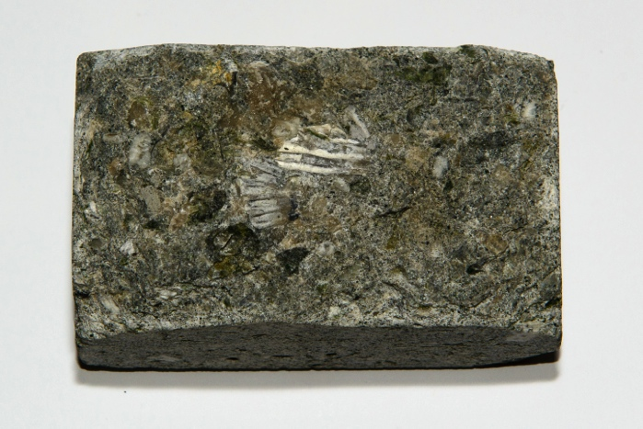  Muschelsandstein (OMM) | 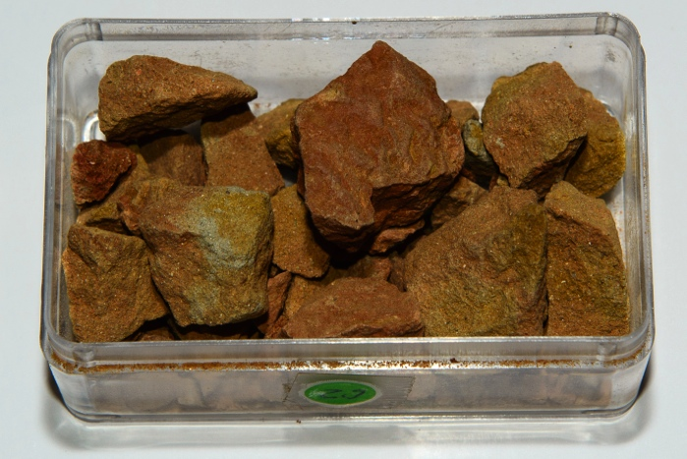Mergel (USM)
Abb. 8: Molassegesteine des Mittellandes.

Die Gesteine der Molasse sind nach Alter aufgeführt (s. Tabelle auf Abb. 7). Die „Nagelfluh“ besteht aus Geröllen der entstehenden Alpen. Häufig bestehen die Kiesel aus granitischen Gesteinen. Der „Kitt“, der die Kiesel zusammenhält, ist jedoch aus Kalk. Der Berner Sandstein und der Muschelsandstein stammen aus ein und derselben geologischen Formation. Die muschelhaltige Variante ist im Oberaargau verbreitet; eine gute Fundstelle befindet sich auf der Linde zwischen Madiswil und Thörigen (s. Geotop Nr. 17).
Der Sandstein der Oberen Meeresmolasse (OMM), besonders in seiner Form als „Berner Sandstein“ wurde früher oft als Baumaterial verwendet. Die gesamte Altstadt von Bern besteht daraus. Dadurch, dass die Niederschläge durch Staub- und Russpartikel aus Abgasen verunreinigt worden sind, nehmen diese Gebäude zunehmend Schaden. Diese Partikel führen dazu, dass der Niederschlag immer mehr wie eine schwache Säure wirkt („Saurer Regen“), die das Kalkbindemittel an der Oberfläche der Steinblöcke auflöst.
Jura
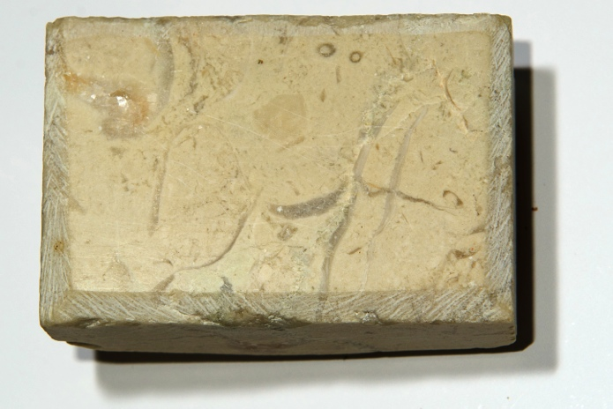  Solothurner „Marmor“ mit Muschelbruchstücken (Malm) | 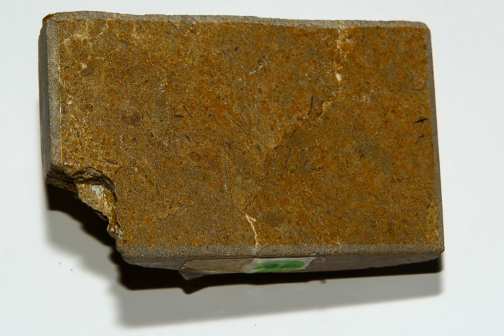„ Brauner Jurakalk (Dogger)
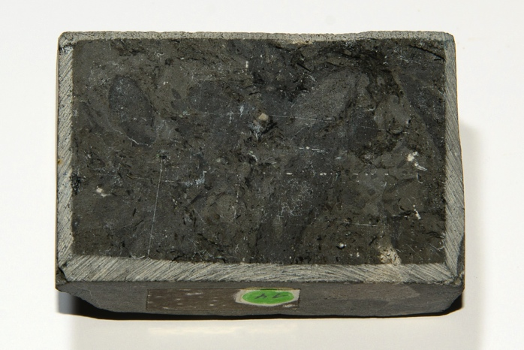  Schwarzer Jurakalk (Lias) | 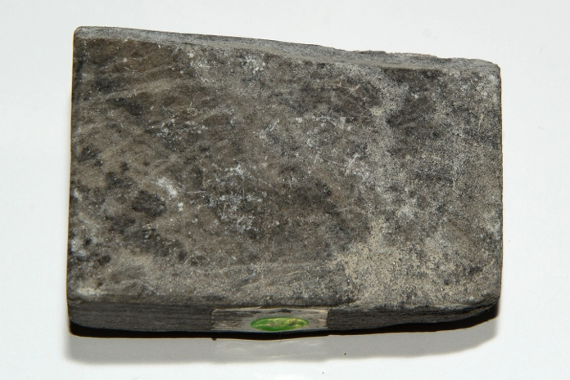Gipsstein (Trias)
Abb. 9: Hauptsächliche Gesteine des Juras.
Abb. 9 zeigt die wichtigsten Gesteine des Juras. Sie sind ebenfalls nach dem Alter geordnet. Malm, Dogger und Lias gehören zur Juraformation, der Gips bereits zur Trias (s. Abb. 7). Die Kreideformation ist im Bipper–Jura nicht vorhanden, sondern erscheint erst weiter westwärts in der Nähe von Biel. Häufig werden die drei Juraschichten nach der vorherrschenden Farbe bezeichnet: Weisser Jura (Malm), Brauner Jura (Dogger), Schwarzer Jura (Lias). Der Gips ist kein Kalkgestein, sondern entsteht ähnlich wie Salzstein durch Verdunstung des Meerwassers in einem Flachmeer.
Hilfestellungen und Lösungen zu den Arbeitsaufträgen
- Hier sollten die verschiedenen Transgressionen (Vorrücken) des damaligen Meeresarms zwischen entstehenden Alpen und dem heutigen Schwarzwald-Vogesen-Massiv erkannt werden. Dazwischen zog sich dieses Meer wieder zurück (Regression), sodass die Ablagerungsgebiete einmal in Flussebenen, dann wieder im Meer lagen. Die Obere Süsswassermolasse war vor allem von schuttreichen, wilden Flüssen geprägt, während die Verhältnisse der unteren Süsswassermolasse eher einem Tiefland mit breiten, trägen Flüssen glichen.
- Die Schülerinnen und Schüler können hier versuchen, ob sie aus den Eigenschaften der Gesteine auf deren Ablagerung schliessen können.
- Die Bilder entsprechen den obengenannten Verhältnissen. Sie stammen von folgenden Orten:
- Bild 1 und Bild 6 vom Tagliamento im Veneto (Ablagerungsmilieu Nagelfluh, OSM)
- Bild 2 und Bild 3 vom Mississippi (Ablagerungsmilieu Mergel, USM)
- Bild 4 und Bild 5 vom Mittelmeer (Sardinien und Comunitat Valenciana, Ablagerungsmilieu Sandstein, OMM)
Gesteine sind das einzige Kapitel, das in diesem Modul allgemein behandelt werden kann. Daher folgen einige Arbeitsvorschläge dazu. Voraussetzung ist jedoch, dass in der Schule einige Handstücke vorhanden sind. Für die Gesteine des Juras kann der entsprechende Auftrag des Moduls „Geologie“ für den 3. Zyklus angefügt werden.

Arbeitsblatt für die Schülerinnen und Schüler
Gesteine des Oberaargaus
- Auf den vier Abbildungen ist dargestellt, wie die Gesteine des Mittellandes und somit auch diejenigen des Oberaargaus abgelagert worden sind, wobei das älteste Gestein (die Untere Meeresmolasse) bei uns gar nirgends zum Vorschein kommt. Molasse ist ein Begriff, den man ursprünglich in der Westschweiz für Gesteine verwendet hat, aus denen Mühlsteine angefertigt wurden. Heute nennt man alle Mittellandgesteine so. Alle diese Gesteine sind abgetragenes Material aus den Alpen, die sich langsam auffalteten. Wieso heissen die Gesteine eigentlich einmal Süsswassermolasse und einmal Meeresmolasse?
Untere Meeresmolasse UMM (37-32 Millionen Jahre) | Untere Süsswassermolasse USM (32-23 Millionen Jahre)
Obere Meeresmolasse OMM (22-15 Millionen Jahre) | Obere Süsswassermolasse OSM (15-5 Millionen Jahre)
- Deine Lehrerin oder dein Lehrer gibt dir nun Beispiele dieser Gesteine zur Hand. Überlege dir, welches von diesen Handstücken zu welcher Molasseart gehört.
- Nachfolgend findest du sechs Bilder. Überlege dir, welche Bilder zu welchen Landschaften passen, in denen die Gesteine abgelagert worden sind. Bedenke aber, dass es sich um heutige Bilder handelt und die damaligen Verhältnisse, was die Tier- und Pflanzenwelt betraf, noch völlig verschieden waren!
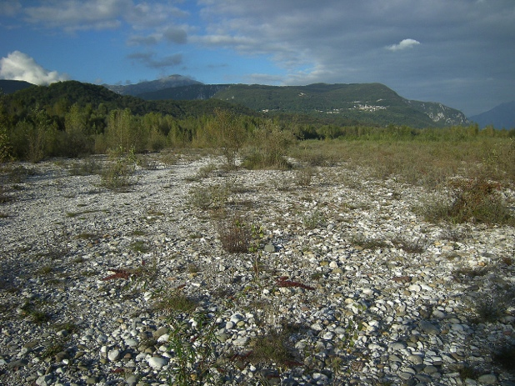  Bild 1 | 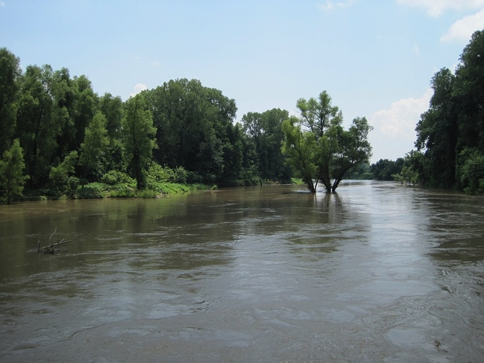  Bild 2
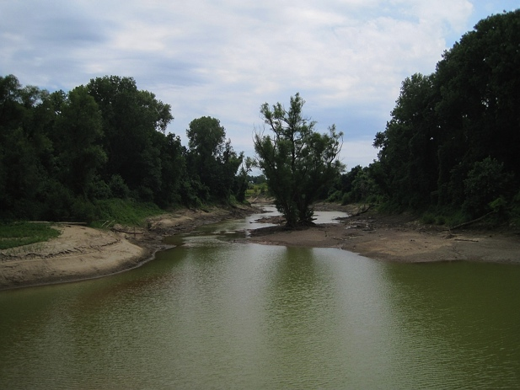  Bild 3 | 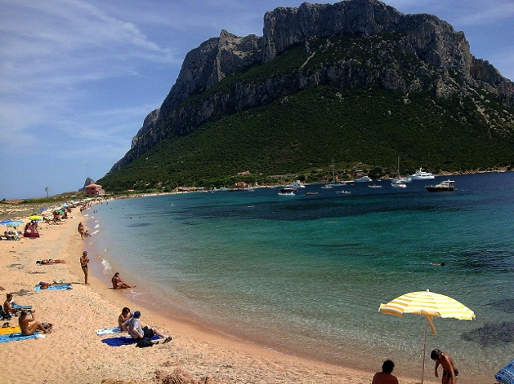  Bild 4
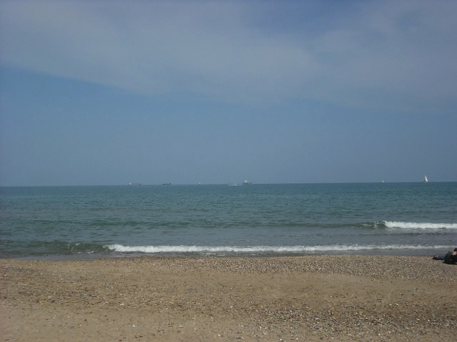  Bild 5 | 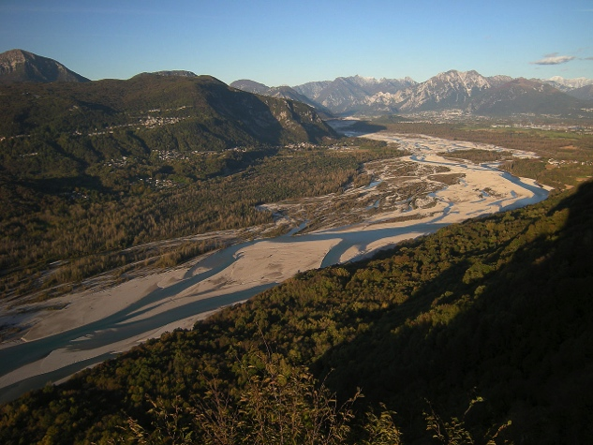  Bild 6

Diese Sachinformationen sind identisch mit denjenigen des Moduls für den zweiten Zyklus.
Hasler, Egli 2004: S. 178.
Dies entgegen den Angaben in Binggeli (1983: S. 19).
https://map.geo.admin.ch © 2013 swisstopo (BA13073)
BP = Before Present, also „vor heute“.
https://map.geo.admin.ch © 2013 swisstopo (BA13073)
Klett Folienbuch 1984: S. 19.
Hasler, Egli 2004: S. 116.
© Schweizer Luftwaffe.
Hasler, Egli 2004: S. 181.
https://engineering.purdue.edu/Stratigraphy/gssp/
Die Handstücke stammen aus der Sammlung „Swiss Rock“, die Aufnahmen von A. Marchand, PHBern.
Die Handstücke stammen ebenfalls aus der Sammlung „Swiss Rock“ und die Aufnahmen von A. Marchand, PHBern.

